Правила смягчения кризиса 3 лет

**1**

**1** Очень важно, чтобы все члены семьи приняли ***одну тактику воспитания.***

2

2. Взрослым ***стоит сдерживать свои негативные эмоции,*** иначе ребенок, подражая взрослым, будет так же себя вести, грубо и резко. Во время капризов не стоит взывать к его совести и уж тем более кричать на ребенка, лучше отвлечь малыша, а когда он успокоится, объяснить ему, почему он поступил плохо.

3

3. ***Относитесь к ребенку как к*** ***полноценному члену семьи***. Следует просить у него совета, прислушиваться к его мнению.

4

4. ***Позволяйте ребенку быть в чем-то самостоятельным.***

5

5. ***Сделайте общение с ребенком своего рода игрой***. Не хочет мыть руки- мы в пример поставим куклу (или мишку), и с удовольствием помоем ей руки. А ребенка попросим куклу подержать, или показать кукле, как правильно надо мыть руки.

6. ***Обращаясь к ребенку, формулируйте свои просьбы*** не в виде утверждения («Иди кушать»), а ***в виде вопроса*** («Ты кушать будешь сейчас или попозже?»).

6

7

7. ***Ведите себя с малышом, как с равным.*** Спрашивайте разрешения взять его игрушку, обязательно говорите «Спасибо». Так вы не только избежите негативизма и упрямства с его стороны, но и подадите малышу хороший пример для подражания.

88

8. ***Старайтесь не драматизировать кризисную ситуацию и смягчать конфликты, внося в них долю юмора!***



**Памятка подготовлена специалистами**

# 

# **БУ ВО «Череповецкий центр**

# **психолого-педагогической, медицинской и**

# **социальной помощи»**

# **162610, Вологодская область,**

# **г. Череповец, ул. Ленина, 137  Тел. (8202) 57-10-70**

# **E-mail:** [**gouccpmss@yandex.ru**](mailto:gouccpmss@yandex.ru)



** ***БУ ВО «Череповецкий центр***

# **психолого-педагогической,**

# **медицинской и социальной помощи»**

# 

**Не хочу! Не буду! Не надо!**

**КАК ПРЕОДОЛЕТЬ КРИЗИС 3 ЛЕТ**

**ПАМЯТКА ДЛЯ РОДИТЕЛЕЙ**

Причины кризиса трех лет

К 3 годам ребенок начинает осознавать, что он – **личность**. Он равноправный член семьи, такой же, как мама и папа. Теперь вместо «Никита хочет конфету» он говорит «Я хочу конфету». Ребенок начинает полностью подражать взрослым, равняться на них.

Теперь он все хочет делать самостоятельно. **«Я сам»** – вот как можно охарактеризовать этот период.

Ребенок перестает слушаться родителей, перечит им, упрямится, начинает требовать, и не потому, что очень хочет получить какую-то вещь, а просто проверяет, считаются ли с его мнением, принимают ли взрослые его за равноправного члена семьи.

Стремится самостоятельно одеваться и раздеваться, хотя еще не умеет это делать. Часто ребенок становится агрессивным, резким и драчливым.

Малыш хочет, чтобы с ним советовались и спрашивали его мнения, всё **«как у взрослых».** Поэтому любой ценой пытается завоевать самостоятельность.

Признаки кризиса трех лет

**1.НЕГАТИВИЗМ**

На все предложения взрослых ребенок отвечает отказом. Он не делает что-то только потому, что это предложил ему взрослый человек.

**2. УПРЯМСТВО**

Ребенок настаивает на чем-то не потому, что ему этого очень хочется, а потому, что он сам об этом сказал взрослым и требует, чтобы с его мнением считались.

**3. СТРОПТИВОСТЬ**

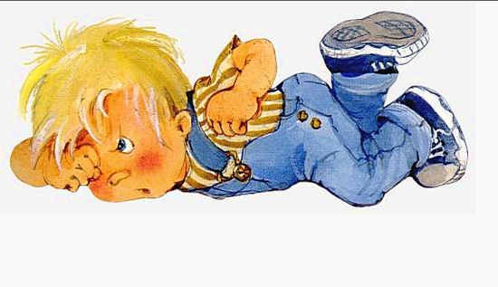Малыш вдруг восстает против обычных дел, которые раньше выполнял без проблем. Категорически отказывается умываться, есть, гулять с собакой. Ребенок стремится настоять на своих желаниях и недоволен всем, что ему предлагают и делают другие.

**4. СВОЕВОЛИЕ**

Теперь всегда на первый план выходит то самое до боли знакомое «Я сам!». Он норовит делать сам все, что умеет и не умеет. Многое пока не получается.

**5.ПРОТЕСТ-БУНТ**

Малыш со всеми идет на конфликт. Протест-бунт ребенка – это ответ на давление со стороны родителей, и их желание все решать за малыша.

**6.ОБЕСЦЕНИВАНИЕ**

Что обесценивается в глазах ребенка? То, что раньше было привычно, интересно и дорого, 3-летний ребенок может начать ругаться, отбросить или даже сломать любимую игрушку.

**7.ДЕСПОТИЗМ И РЕВНОСТЬ**

Ребенок жестко проявляет свою власть над окружающими его взрослыми, диктуя, что он будет есть, а что не будет. Если в семье несколько детей, вместо деспотизма обычно возникает ревность, направленная на брата или сестру.